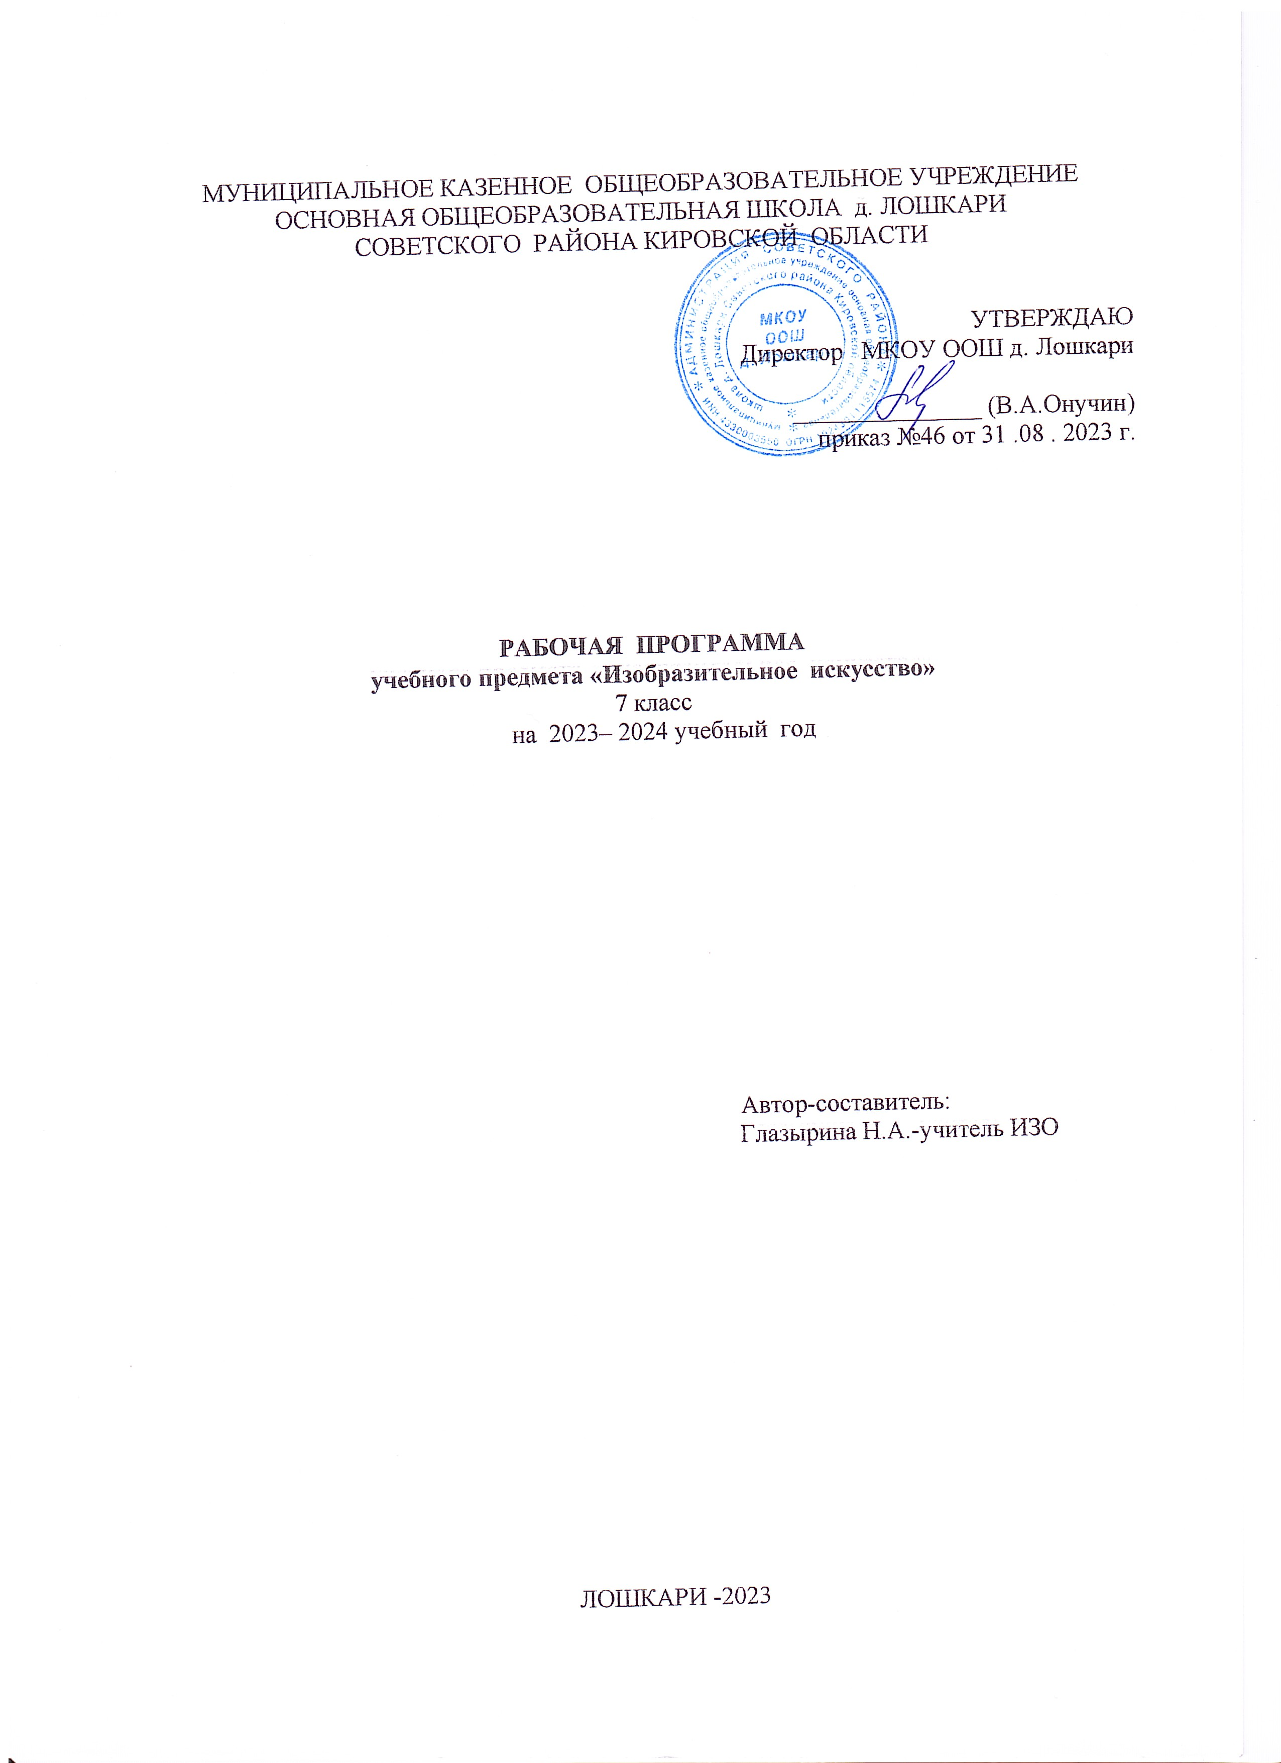

**ПОЯСНИТЕЛЬНАЯ ЗАПИСКА**

Рабочая программа по изобразительному искусству для 7 класса составлена на основе **Федерального государственного образовательного стандарта** основного общего образования (2010г) и авторской программы Б.М. Неменского «Изобразительное искусство» Москва «Просвещение» 2014г.

Для изучения изобразительного искусства в 7 классе отводится 1 час в неделю – 34 часа в год.

***Рабочая программа способствует:***

• развитию художественно-творческих способностей учащихся, образного и ассоциативного мышления, фантазии, зрительно-образной памяти, эмоционально-эстетического восприятия действительности; • воспитанию культуры восприятия произведений изобразительного, декоративно-прикладного искусства, архитектуры и дизайна; • освоению знаний об изобразительном искусстве как способе эмоционально- практического освоения окружающего мира; о выразительных средствах и социальных функциях живописи, графики, декоративно-прикладного искусства, скульптуры, дизайна, архитектуры; знакомство с образным языком изобразительных (пластических) искусств на основе творческого опыта; • овладению умениями и навыками художественной деятельности, разнообразными формами изображения на плоскости и в объеме (с натуры, по памяти, представлению, воображению); • формированию устойчивого интереса к изобразительному искусству, способности воспринимать его исторические и национальные особенности.

***Цели:***

• эстетически воспитывать школьников, формировать духовную культуру и потребность постоянного общения с искусством

***Задачи:***

• формировать художественную компетентность зрителя • развивать способность сопереживать и нравственно-эстетическую отзывчивость на прекрасное в жизни и искусстве • формировать художественную культуры учащихся, знакомить с историей культуры.

Связи искусства с жизнью человека, роль искусства в повседневном его бытии, роль искусства в жизни общества — главный смысловой стержень рабочей для 6-7 классов. Программа строится так, чтобы дать школьникам представления о значении искусства в их личностном становлении. Предусматривается широкое привлечение их жизненного опыта, примеров из окружающей действительности. Практическая творческая работа детей на основе наблюдения и эстетического переживания окружающей реальности является важным условием освоения материала. Стремление к выражению своего отношения к действительности должно служить источником развития образного мышления учащихся. Одна из главных целей преподавания искусства — развитие интереса к внутреннему миру человека, способности углубляться в себя как основы развития способности сопереживать и понимать других людей, осознавать свои внутренние переживания в контексте истории культуры. Систематическое освоение художественного наследия помогает осознавать искусство как духовную летопись человечества, как познание человеком отношения к природе, обществу, поиску истины.

***На протяжении обучения в 7 классе*** школьники знакомятся с выдающимися произведениями живописи, графики, скульптуры, архитектуры, декоративно-прикладного искусства, дизайна, синтетических искусств, изучают классическое и народное искусство разных стран и эпох. Огромное значение имеет познание художественной культуры своего народа, а также знакомство с новыми видами искусства и сложным многоголосием современного искусства. Художественная деятельность школьников на уроках находит разнообразные формы выражения: изображение на плоскости и в объеме с натуры, по памяти и представлению; объемно-пространственное моделирование, проектно- конструктивная деятельность; декоративная работа с различными материалами. Тематическая цельность и последовательность развития программы помогают обеспечить прочные эмоциональные контакты ребенка с искусством на каждом этапе обучения. В программе нет механических повторов, но она ведет ребенка год за годом, урок за уроком по ступенькам познания личных, человеческих связей со всем миром художественной и эмоциональной культуры. Рабочая программа строится как продолжение и развитие программы для начальной школы. В отличие от начальной школы, где изучается все многоголосие видов пространственных искусств в их синкретическом единстве, основная школа построена по принципу углубленного изучения каждой группы видов искусства.

**7 класс**

Темы, изучаемые в 7 классе, являются прямым продолжением учебного материала 6 класса и посвящены основам изобразительного искусства.  Здесь сохраняется тот же принцип содержательного единства восприятия произведений искусства и практической творческой работы учащихся, а также принцип постепенного нарастания сложности задач и поступенчатого, последовательного  приобретения навыков и умений. Изменение языка изображения в истории искусства рассматривается как выражение изменений  ценностного понимания и видения мира.

Особое внимание уделяется развитию жанров тематической картины в истории искусства и соответственно углублению композиционного мышления учащихся: представлении о целостности  композиции, образных возможностей  изобразительного искусства, особенностях его метафорического строя. За период обучения учащиеся знакомятся с  классическими картинами, составляющими золотой фон мирового и отечественного искусства.

Определенное место в программе отведено знакомству  с проблемами художественной жизни 20 века, с множественностью одновременных  и очень разных процессов в искусстве.

Занятия искусством способствуют развитию ассоциативности и образности мышления, умению использовать язык различных видов искусства, при восприятии художественных произведений и в самостоятельной творческой деятельности; самоопределению в видах и формах художественного творчества, воспитывают «родственное внимание» к миру, чувство сопереживания к другому человеку.

Данная рабочая программа конкретизирует содержание предметных тем **Федерального Государственного образовательного стандарта**, даёт распределение учебных часов на изучение тем и разделов учебного предмета с учетом меж предметных и внутри предметных связей, логики учебного процесса, возрастных особенностей учащихся, определяют минимальный набор видов художественно-творческой деятельности учащихся. Основные меж предметные связи осуществляются с уроками музыки и литературы, при прохождении отдельных тем используются меж предметные связи с биологией (строение растений, животных, пластическая анатомия человека, связи в природе), историей (образ эпохи и стиль в искусстве, выдающиеся события истории - исторический жанр в искусстве), математикой (геометрия), физикой (оптика), технологией (технологии художественной обработки материалов), информатикой (компьютерная графика).

Художественно-творческая деятельность учащихся представлена рисованием с натуры натюрморта, деревьев, архитектуры, фигуры человека; рисованием по памяти животных; рисованием по представлению иллюстраций к музыкальным и литературным произведениям, тематическими композициями (графическими, живописными, декоративными), плоским и объемным изображением формы предметов; художественным конструированием посуды, архитектуры, игрушек; конструктивным анализом произведений изобразительного искусства. Основная форм организации учебного процесса - классно-урочная.

**7 КЛАСС**

СОДЕРЖАНИЕ ТЕМ УЧЕБНОГО КУРСА «ИЗОБРАЗИТЕЛЬНОЕ ИСКУССТВО В ЖИЗНИ ЧЕЛОВЕКА» 34 часа.

***Цель:***

формирование художественно-творческой активности учащихся при эмоционально-целостном отношении к окружающему миру и искусству.

***Задачи:***• дальнейшее формирование художественного вкуса учащихся; • развитие художественно-образного мышления, наблюдательности и фантазии; • осмысление места изобразительного искусства в жизни общества; • формирование художественно-творческой активности.

В материале сохраняется принцип содержательного единства восприятия произведений искусства и практической творческой работы учащихся, а также принцип постепенного нарастания сложности задач и ступенчатого, последовательного приобретения навыков и умений. Изменения языка изображения в истории искусства рассматриваются как выражение ценностного понимания и видения мира. Основное внимание уделяется развитию жанров тематической картины в истории искусства и соответственно углублению композиционного мышления учащихся: представлению о целостности композиции, образных возможностях изобразительного искусства, особенностях его метафорического строя. Учащиеся знакомятся с картинами, составляющими золотой фонд мирового и отечественного искусства.

***Изображение фигуры человека и образ человека*** (8 ч.)

Изображение фигуры человека в истории искусства. Пропорции и строение фигуры человека. Лепка фигуры человека. Набросок фигуры человека с натуры. Понимание красоты человека в европейском и русском искусстве.

***Поэзия повседневности*** (9 ч.)

Поэзия повседневной жизни в искусстве разных народов. Тематическая картина. Бытовой и исторический жанры. Сюжет и содержание в картине. Жизнь каждого дня — большая тема в искусстве. Жизнь в моем городе в прошлых веках (историческая тема в бытовом жанре). Праздник и карнавал в изобразительном искусстве (тема праздника в бытовом жанре).

***Великие темы жизни*** (10 ч.)

Исторические темы и мифологические темы в искусстве разных эпох. Тематическая картина в русском искусстве XIX века. Процесс работы над тематической картиной. Библейские темы в изобразительном искусстве. Монументальная скульптура и образ истории народа. Место и роль картины в искусстве XX века.

***Реальность жизни и художественный образ*** (6 ч.)

Искусство иллюстрации. Слово и изображение. Конструктивное и декоративное начало в изобразительном искусстве. Зрительские умения и их значение для современного человека. История искусства и история человечества. Стиль и направление в изобразительном искусстве. Личность художника и мир его времени в произведениях искусства. Крупнейшие музеи изобразительного искусства и их роль в культуре.

Учебно-тематическое планирование

Изобразительное искусство 7 класс

|  |  |  |  |
| --- | --- | --- | --- |
| № | Наименование раздела | Кол-во  часов | Практич.  работы |
| 1. | «Изображение фигуры человека и образ человека» | 8 | 7 |
| 2. | «Поэзия повседневности» | 9 | 8 |
| 3. | «Великие темы жизни» | 10 | 9 |
| 4. | «Реальность жизни и художественный образ» | 6 | 6 |
| 5. | Промежуточная аттестация | 1 | - |
|  | Итог | 34 | 30 |

Календарно- тематическое планирование

|  |  |  |  |  |  |
| --- | --- | --- | --- | --- | --- |
| **№ урока** | **Тема урока** | **Основное содержание в соответствии с ФГОС** | **Практическая работа** | **дата** | |
|  |  |  |  | **план** | **факт** |
| 1. | Изображение  человека в графике, живописи, скульптуре. | Пропорции и строение фигуры человека, особенности образа человека в европейском, русском искусстве  и современном мире. | Изображение  человека в истории разных эпох | 1 нед. |  |
| 2. | Пропорции и строение фигуры  человека | Конструкция и основные пропорции человеческого тела. Особенности изображения человека художниками Древнего Египта. Художники Древней Греции. Древнегреческая краснофигурная и чернофигурная вазопись. | Изображение на плоскости фигуры человека в разные исторические периоды | 2 нед. |  |
| 3. | Пропорции и строение фигуры  человека | Силуэт, конструкция фигуры человека, пропорции, идеал. Олимпийские игры в Древней Греции. | Изображение человека в движении. | 3 НЕД. |  |
| 4. | Скульптура Древней Греции. | Объемность фигуры или предмета, передача игры света и тени, подчеркивающих форму скульптурного произведения. | Лепка фигуры человека | 4 нед. |  |
| 5. | Скульптура – вид изобразительного искусства. | Скульптура, каркас, пластика. | Изображение  в объеме | 5 нед. |  |
| 6. | Зарисовки и наброски фигуры человека в европейском и русском искусстве. | Изображение на плоскости. Набросок с натуры | Набросок фигуры  человека с натуры | 6 нед. |  |
| 7. | Зарисовки и наброски фигуры человека в европейском и русском искусстве. | Живописный набросок. Графический и скульптурный наброски. Графические материалы. Замысел, зарисовки, модель. | Набросок фигуры  человека с натуры | 7 нед. |  |
| 8. | Понимание красоты человека  в европейском и русском искусстве. | Индивидуальный, драматический, духовно-нравственный образ, идеал. | Изображение фигуры человека на плоскости | 8 нед. |  |
| 9. | Поэзия повседневной жизни  в искусстве разных народов | Жанровая живопись, бытовой жанр, быт. | Изображение на плоскости.  Профессии сегодняшнего дня. | 9 нед. |  |
| 10. | Тематическая картина. Бытовой и исторический жанры | Понятие *тематическая картина* как вид живописи. Основные жанры сюжетно-тематической картины.  Понятие *станковая живопись*. | Эскиз по выбранной теме бытового жанра. | 10 нед. |  |
| 11. | Сюжет и содержание  в картине. | Тема, содержание, сюжет, композиция. | Композиция на тему бытового жанра. | 11 нед. |  |
| 12. | Жизнь каждого дня – большая тема в искусстве. | Импрессионизм – направление  в искусстве последней трети XIX – начала XX века. | Рисунок на тему  в цвете | 12 нед. |  |
| 13. | Жизнь в моем городе в прошлых веках (историческая тема в бытовом жанре). | Повседневная жизнь людей  в историческом прошлом. | Графическое изображение городского пейзажа в прошлом. | 13 нед. |  |
| 14. | Жизнь в моем городе в прошлых веках (историческая тема в бытовом жанре). | Образ прошлого, созданный художником, и его значение в представлении народа о самом себе. | Графическое изображение городского пейзажа в прошлом. | 14 нед. |  |
| 15 | Памятники архитектуры Москвы  и других городов России. | Исторический жанр, композиция, статика, динамика. | Графическое изображение городского пейзажа современности | 15 нед. |  |
| 16. | Праздник и карнавал в изобразительном искусстве. | Значение праздника в культуре народов разных эпох. | Коллективная работа на тему праздника в технике коллаж. | 16 нед. |  |
| 17. | Исторические и мифологические темы в искусстве разных эпох. | Монументальная живопись, фреска, темперная и масляная живопись, станковое искусство. |  | 17 нед. |  |
| 18. | Тематическая картина в русском искусстве XlX в. | Тематическая картина. | Создание иллюстрации на тему библейского жанра. | 18 нед. |  |
| 19. | Процесс работы  над тематической картиной | Композиция. Замысел. | Создание иллюстрации на тему исторического жанра. | 19 нед. |  |
| 20. | Исторические и мифологические темы в изобразительном искусстве. | Обращённость монументального искусства к массе людей, обращённость станкового искусства к индивидуальному восприятию. | Создание иллюстрации на тему библейского или исторического жанра. | 20 нед. |  |
| 21. | Роль и место картины в искусстве XIX века. | Художественные направления в искусстве XIX века. |  | 21 нед. |  |
| 22. | Библейские темы в изобразительном искусстве. | Иконография. Канон. Образ. | Зарисовки икон со слайдов или  репродукций. | 22 нед. |  |
| 23. | Библейские темы в изобразительном искусстве. | Сюжеты из Библии. | Зарисовки икон со слайдов или  репродукций. | 23 нед. |  |
| 24. | Монументальная скульптура и образ истории народа. | Монумент, скульптура. | Иллюстрации на тему из истории нашей Родины. | 24 нед. |  |
| 25. | Монументальная скульптура и образ истории народа. | Героические образы  в скульптуре. | Иллюстрации на тему из истории нашей Родины. | 25 нед. |  |
| 26. | Тема Великой Отечественной войны в искусстве. | Монументальный памятник. Монументальный ансамбль. | Создание проекта памятника в технике коллаж. | 26 нед. |  |
| 27. | Место и роль  картины в искусстве ХХ века. | Авангард, абстракция, сюрреализм.  Имена выдающихся художников-авангардистов и их место в определенной эпохе. Образный язык изображения в искусстве XX века. |  | 27 нед. |  |
| 28. | Развитие дизайна и его значение в жизни современного общества. | Вкус и мода. | Создание эмоционального ассоциативного образа. | 28 нед. |  |
| 29. | Развитие дизайна и его значение в жизни современного общества. | Идея, замысел, эскиз. Пространственное искусство. Временное искусство. | Создание эмоционального ассоциативного образа | 29 нед. |  |
| 30. | Искусство иллюстрации. Слово и изображение | Творчество известных иллюстраторов книг. Иллюстрация и ее виды. | Иллюстрирование обложки детской книги. | 30 нед. |  |
| 31. | Зрительские умения и их значение для современного человека. | Художественный образ. Абстракция. Беспредметное искусство. | Творческая композиция по воображению. | 31 нед. |  |
| 32. | Зрительские умения и их значение для современного человека | Образный язык изображений. | Творческая композиция по воображению. | 32 нед. |  |
| 33. | Стиль и направление  в изобразительном искусстве | Эпоха. Стиль. Готика. Барокко. Классицизм. Романтизм.  Реализм. Модерн. | Анализ произведений изобразительного искусства | 33 нед. |  |
| 34. | Тест. | Промежуточная аттестация. |  | 34 нед. |  |

ФОРМИРОВАНИЕ ХУДОЖЕСТВЕННЫХ ЗНАНИЙ, УМЕНИЙ, НАВЫКОВ УЧАЩИХСЯ 7 КЛАССА

**Учащиеся должны знать:**

• о жанровой системе в изобразительном искусстве и ее значении для анализа развития искусства и понимания изменений видения мира, а следовательно, и способов его изображения; • о роли и истории тематической картины и ее жанровых видах; • о процессе работы художника над картиной; • о композиции как целостности и образном строе произведения; • о поэтической красоте повседневности, раскрываемой в творчестве художников; о роли искусства в утверждении значительности каждого момента жизни человека, в понимании и ощущении человеком своего бытия и красоты мира; • о роли искусства в создании памятников в честь о больших исторических событиях; о влиянии образа на понимание событий истории; • о роли художественных образов изо в понимании вечных тем жизни, создании культурного контекста между поколениями, между людьми; • о роли художественной иллюстрации; • наиболее значимый ряд великих произведений ИЗО на исторические и библейские темы в отечественном искусстве.

**Учащиеся должны уметь:**

• применять на практике первичные навыки изображения пропорций и движений фигуры человека с натуры и по представлению; • владеть материалами живописи графики и лепки на доступном возрасту уровне; • развивать навыки наблюдательности, способности образного видения окружающей жизни; • получить творческий опыт в построении тематических композиций; • получить навыки соотнесения собственных переживаний с контекстами художественной культуры.

***Использовать приобретенные знания и умения в практической деятельности и повседневной жизни:*** • для восприятия и оценки произведений искусства; • самостоятельной творческой деятельности в рисунке и живописи (с натуры, по памяти, воображению), в иллюстрациях к произведениям литературы и музыки, декоративных и художественно-конструктивных работах (дизайн предмета, костюма, интерьера).

**Учебно-методическое сопровождение**

**Учебники:**

7 класс - «Изобразительное искусство в жизни человека» (авт. Неменская Л.А.), Москва Издательство «Просвещение» 2017 г.

МЕТОДИЧЕСКАЯ ЛИТЕРАТУРА

1. Б. М. Неменский Методическое пособие 7 класс - М.: «Просвещение», 2010

2. Б. М. Неменский Программы общеобразовательных учреждений - М.: « Прсвещение», 2014.

3. М.Л. Порохневская Поурочные планы по программе Неменского 7 класс - Волгоград, 2004

4. Неменский Б. М., Бумажная пластика: пособие для учителя. – М.: Министерство образования РСФСР. Научно-исследовательский институт школ, 1990.

5. Неменский Б. М., Горяева Н. А., Неменская Л. А. Изобразительное искусство и художественный труд: с краткими методическими рекомендациями. 1–9 классы / под ред. Б. М. Неменского. – 3-е изд. – М.: Просвещение, 2007. – 141 с. – (Программы общеобразовательных учреждений).

6. О.В. Павлова, Поурочные планы по программе Неменского, 7класс - Волгоград, 2010

7. Ростовцев Н. Н. Методика преподавания ИЗО в школе. - М.: Агар, 1998